**Chapter 1.**

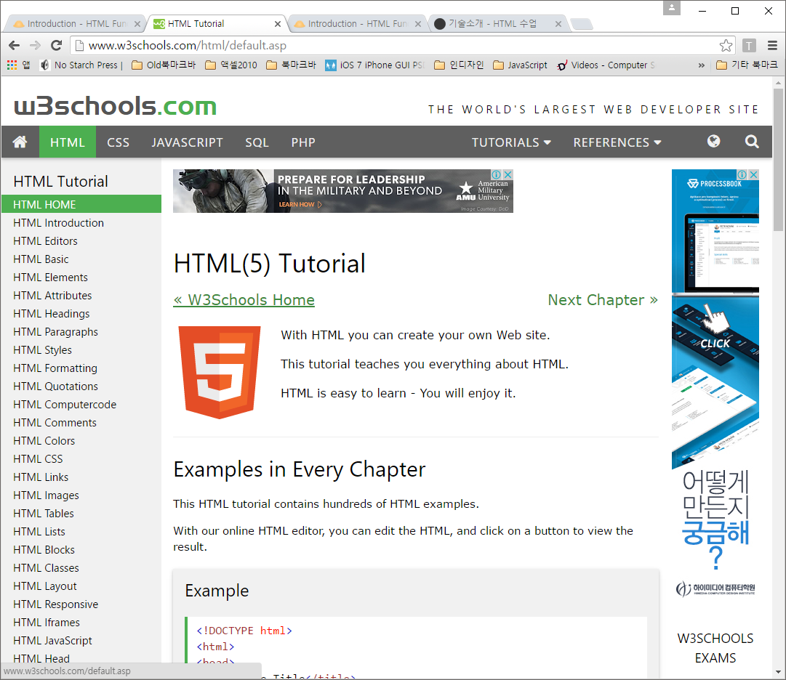HTML ( Hyper Text Markup Language )

하이퍼텍스트의 특징을 갖는 마크업이라는 형식으로 만드는 컴퓨터 프로그래밍 언어

웹브라우저가 이해하는 언어 , 브라우저가 어떤 파일을 이해하는 방식이다. 웹브라우저는 파일의 확장자에 따라 문서를 어떻게 처리해야 하는지 이미 정해져 있다.

웹브라우저는 즉 웹브라우저 소프트웨어는 HTML 문서안에 있는 각각의 요소들을 해석하고 어떻게 해야 하는지 알고 있다.

1. 웹브라우저가 이해하는 3가지는,

**웹브라이저에서 동작하는 것 3가지는 html, css , javascript**

* 이 세가지 결합해서 웹페이지를 만들고 웹사이트를 만들고 어플리케이션을 만든다.
* 각각의 것들은 다음과 같은 의미를 갖는다. HTML는 정보를 표현하고 CSS 정보를 꾸며주며 JavaScript 는 html 을 프로그래밍적으로 제어한다.

1. 실습방법

가. 크롬 개발자 도구

나. Sublimetext 도구 ( 다운로드 : <http://www.sublimetext.com/3> )

다. Visual Web Developer 2010 Express , 드림위버

**크롬실행 후**

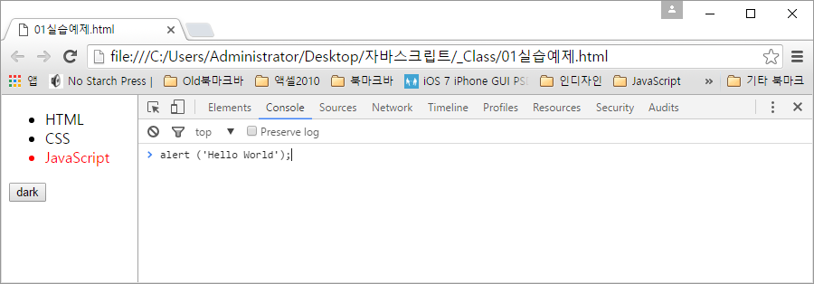

**Sublimetext 실행 후** 1) view – Side bar 2) Project – Add Folder to Project 3) 폴더 선택 후 해당파일을 불러온다.

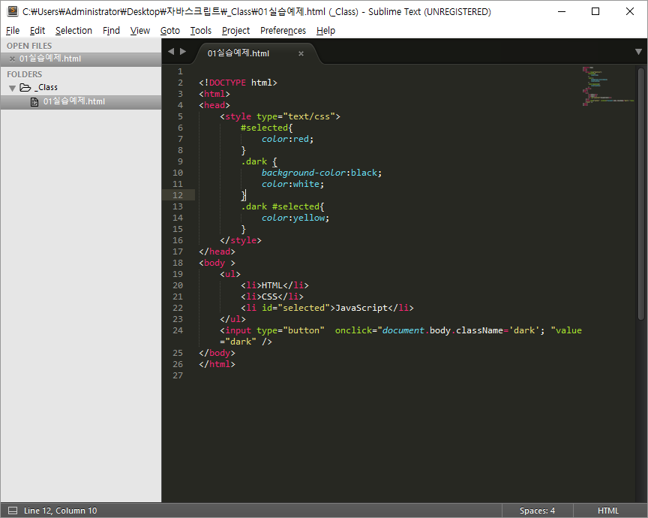

File – New file – 나타나는 화면에 html 라고 적은 후 tab키를 누른다. 이때 화면화단 맨 오른쪽이 Plain 🡪 “HTML”로 되어 있는지 확인. 아니라면 클릭하여 나타나는 메뉴에서 “HTML”선택한 후 tab 키를 이용한다.

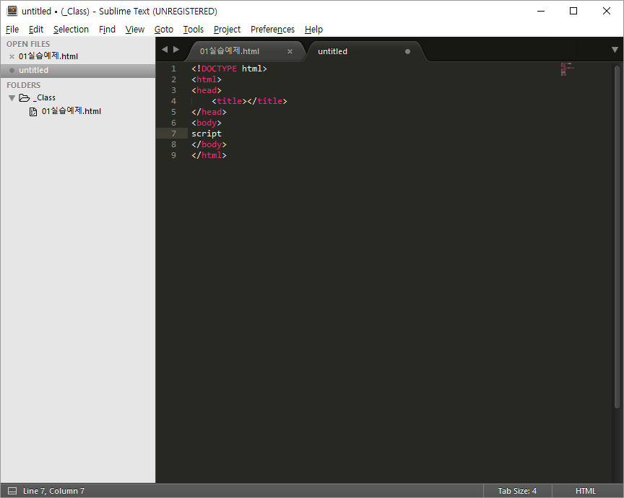

Body 태그안에서 script 라고 적고 tab 키를 누르면 script 태그가 자동으로 완성된다.

코드완성 후에 브라우저를 선택한 후 CTRL + O 🡪 파일을 선택할 수 있는 창이 나타남.

1. HTML Editor
2. 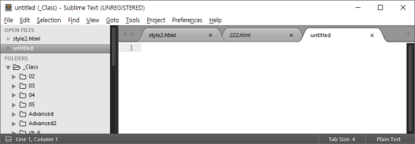Sublimetext 도구 ( 다운로드 : <http://www.sublimetext.com/3> )
3. 설치 후 [File] –[ New File ] 오른쪽 하단에 있는 “Plain Text “ 부분을 클릭하여 “HTML “로 바꾼다.
4. 본문에 HTML 를 적고 Tab 키를 누른다. Html 기본구문이 자동으로 완성된다.
5. 왼쪽 탐색창에서 \html 폴더와 하위 폴더를 만든다
6. Html 변천사

<http://www.martinrinehart.com/frontend-engineering/engineers/html/html-tag-history.html>

<http://www.martinrinehart.com> 🡪 Engineers 🡪 HTML 🡪 HTML Research Table : Tag History HTML 1 through 5

1. 무엇이 HTML ?

* HTML 은 웹문서 (웹페이지) 를 설명하는 markup 언어이다
* markup 언어는 markup 태그들의 세트이다.
* 각각의 HTML **태그들은 서로 다른 문서의 내용을 설명한다**.

**< HTML 문서 >**   **< HTML 문서의 구조 >**

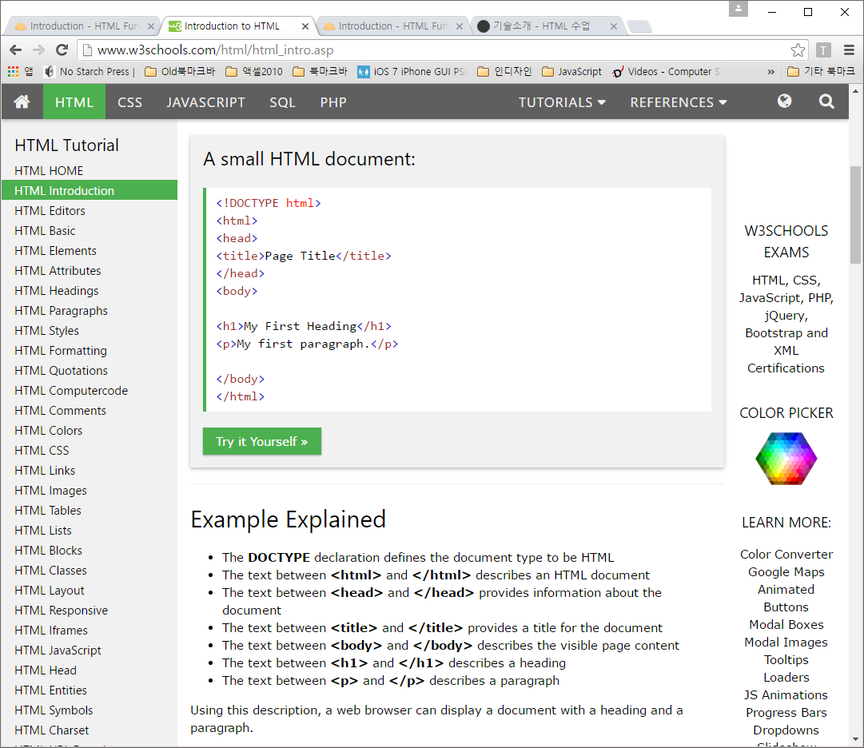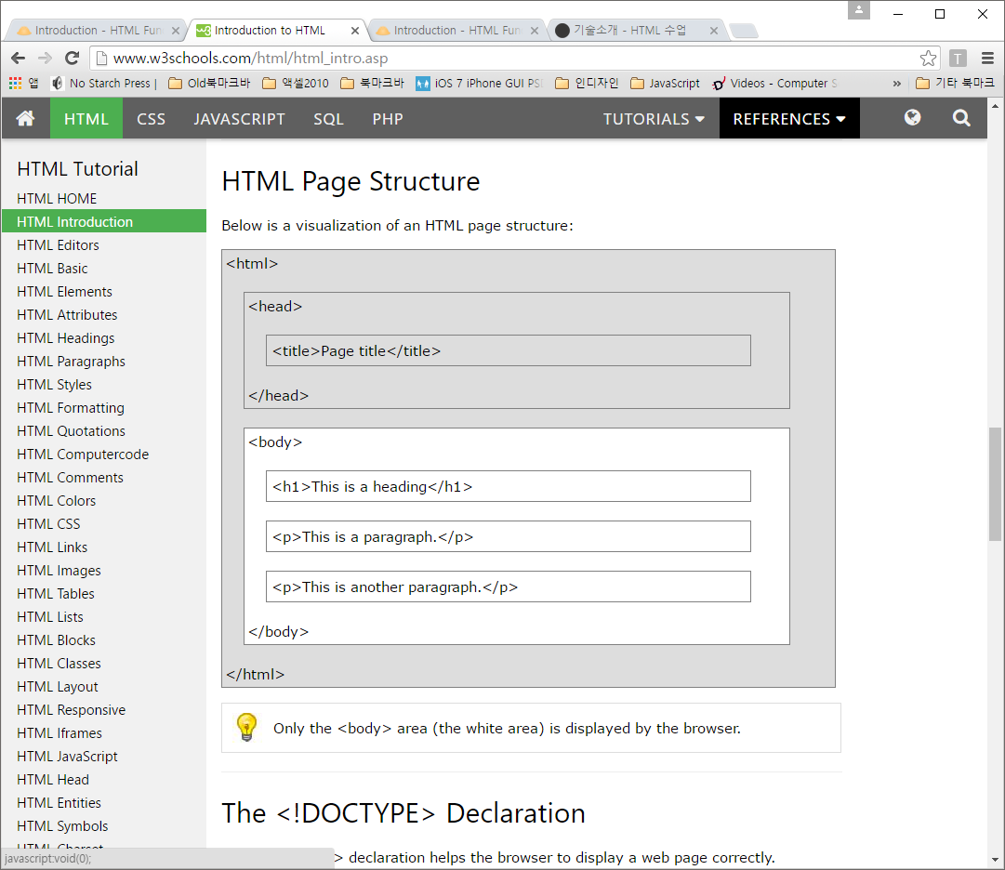

* HTML 태그 ( Tags ) 는 꺽쇠괄호 ( **< />** )로 둘러싸인 키워드 (태그이름) 이다.

열린태그 닫는태그

* <!DOCTYPE html> 은 웹브라우저에서 문서의 내용을 HTML 5라고 알려준다.
* 메모장에서 저장시에 Encoding은 UTF-8 하여 HTML 파일로 제대로 인코딩되게 한다.
* 확장자 .html와 .htm 는 차이가 없다

1. 엘리먼트는?
2. **<시작태그> 내용 </닫는태그>**로 이루어진다.
3. 시작태그만 있는 것도 있다.

실습) 해딩 <h1> ~ <h6> | 단락 <p> | 줄 바꿈 <br>| 링크 <a> | 이미지 <img >

|  |  |
| --- | --- |
|  | <!DOCTYPE html>  <html>  <head>  <title></title>  <meta charset="utf-8">  </head>  <body>  <h1> 첫번째 해딩입니다. </h1>  <h2>This is a heading 2</h2>  <h3>This is a heading 3 </h3>  <h4>This is a heading 4 </h3>  <p>My first 문단 </p>  <p> 추천사이트에서 복사해 오세요 </p>  <a href="http://www.naver.com">naver</a> <br>  <img src="adore.png">  </body>  </html>  <br> 는 줄바꿈, <p> 문단  한글에 문제가 있다면 utf-8 태크입력 |

1. **참고사이트**

RGB : <http://www.colorpicker.com/>

CSS : <http://css3generator.com/>

구글폰트 : [https://www.google.com/fonts/#](https://www.google.com/fonts/)

내용일 필요할 때 <http://www.lipsum.com/>

변환 px 🡨🡪 em <http://www.w3schools.com/tags/ref_pxtoemconversion.asp>

***실습01> 1_html , 2_html_color***

1. **속성 ( Attributes )?**

* 모든 HTML 태그는 속성(attributes)을 가지고 있다
* 속성은 엘리먼트에 대한 추가 정보를 알려준다
* 속성은 항상 시작태크에서 정의된다.
* 속성은 이름과 값 즉, name=”value” 로 표현된다.

실습 02

<p title="About W3Schools">  
W3Schools is a web developer's site.  
It provides tutorials and references covering  
many aspects of web programming,  
including HTML, CSS, JavaScript, XML, SQL, PHP, ASP, etc.  
</p>

실습 03

<a href="http://www.w3schools.com">This is a link</a>

1. **올바른 문서형태**

|  |  |
| --- | --- |
| **권장** | **권장 X** |
| <!DOCTYPE html> | <!doctype html> |
| <section>    <p>This is a paragraph.</p> </section> | <SECTION>    <p>This is a paragraph.</p> </SECTION>  <Section>    <p>This is a paragraph.</p> </SECTION> |
| <section>   <p>This is a paragraph.</p>   <p>This is a paragraph.</p> </section> | <section>   <p>This is a paragraph.   <p>This is a paragraph. </section> |
| <meta charset="utf-8">  <meta charset="utf-8" /> (XHTML, XML) | <div CLASS="menu"> |
| <div class="menu">  <table class="table striped"> | <table class=table striped> |
| <link rel="stylesheet" href="styles.css"> | <link rel = "stylesheet" href = "styles.css"> |
| <TITLE>은 서치엔진이 제대로 인덱싱할 수 있게 도와주며 문자세트도 가능한 한 문서의 앞부분에 나오는게 좋다.  <!DOCTYPE html> <html lang="en-US"> <head>   <meta charset="UTF-8">   <title>HTML5 Syntax and Coding Style</title> </head> | HTML5에서  <html> tag and the <body> tag can be omitted.  그러나 IE9이전의 버전에서 에러발생  <head> tag can also be omitted. |
| <!-- This is a comment --> |  |
| 파일이름은 소문자로  Html 과 htm 은 둘 다 오케이  다만, 서치엔진에서 index.html 를 디폴트 파일이름으로 정했다면 우리의 파일은 반드시 index.html이어야 한다. |  |

1. 인코딩 ( Encoding ) & 디코딩 ( Decoding)

컴퓨터에서 인코딩은 문자들 ( 문자, 숫자, 구두점 등 특정한 심볼등)의 연속적인 조합으로 저장과 전송을 위해 특정한 포맷으로 만든것이다. 디코딩(Decoding)은 인코딩의 반대과정이다. 인코딩된 포맷을 원래의 문자들의 연속적인 조합으로 복귀시키는 것이다.

인코딩과 디코딩은 데이터의 흐름, 네크워킹과 저장를 위해 사용된다.

이를 위해 ASCII (아스키) 로 불려지는 코드를 문자파일을 위해 대부분의 컴퓨터에서 사용한다.

* ASCII : numbers (0-9), English letters (A-Z), 특수문자 ! $ + - ( ) @ < > .
* ANSI (Windows-1252) 은 원래 Windows character set. 256개의 문자 코드.
* ISO-8859-1는 HTML 4의 기본적인 문자세트이며 256 문자코드를 지원한다
* ANSI 와ISO는 제한이 있기 때문에 html5에서부터 기본적으로 문자 인코딩이 UTF-8로 바꿔었다.
* UTF-8 (Unicode)는 거의 모든 문자세트를 지원한다.

1. HTML Uniform Resource Locators (URL)

Internet Protocol (IP) address (192.68.20.50) 이다

URL - Uniform Resource Locator : 웹브라우저는 URL를 이용하여 웹서버로부터 페이지를 요구한다.

html 페이지의 <a> 태그가 가리키는 웹페이지의 주소를 요구한다.

형식은 scheme://prefix.domain:port/path/filename

* **scheme** - defines the **type** of Internet service (most common is **http**)
* **prefix** - defines a domain **prefix** (default for http is **www**)
* **domain** - defines the Internet **domain name**(w3schools.com)
* **port** - defines the **port number**at the host (default for http is **80**)
* **path** - defines a **path** at the server (If omitted: the root directory of the site)
* **filename** - defines the name of a document or resource

1. Common URL Schemes

|  |  |  |
| --- | --- | --- |
| **Scheme** | **Short for** | **Used for** |
| http | HyperText Transfer Protocol | Common web pages. Not encrypted |
| https | Secure HyperText Transfer Protocol | Secure web pages. Encrypted |
| ftp | File Transfer Protocol | Downloading or uploading files |
| file |  | A file on your computer |

1. URL Encoding

URL 은 오진 ASCII 문자세트만 사용하여 보낼 수 있다 ASCII문자세트 밖의 문자가 보내어진다면 인터넷을 통해 보낼 수 있는 형태로 바뀌어져버린다. URL 인코딩은 non-ASCII 문자세트를 “%”기호와 함께 16진수로 바꾼다. URL은 공백을 포함할 수 없는데 공백이 포함되어 있다면 (+)기호 또는 %20으로 바꾼다.

1. 어떻게 브라우저는 알려지지 않은 혹은 알 수 없는 html 요소들을 다룰까?

모든 브라우저에는 요소들의 리스트를 갖고 있다. 예를 들면, Firefox’s 리스트는 nsElementTable.cpp (Mozilla Firefox) 로 불리는 파일을 갖고 있다 이 파일은 브라우저에게 이런 요소들을 다루어야 하며 알려주며 어떻게 처리해야 하는지를 Document Object Model (DOM) 문서가 알려준다.

1. 이미 알고 있는 태그들 몇 개

* Heading 은 중요하다

문서에 헤드를 만들때는 헤드 태크를 사용하고 글자를 크고 굵게 표현하지 말라

서치엔진이 index 페이지안에 있는 헤드태그를 웹사이트의 구조와 내용을 인덱스와 시킬 때 사용한다.

H1 는 메인 헤딩이고 그 다음은 h2 태그이면 이전 것보다는 덜 중요하다는 뜻이다. block-level 요소이다

<h1> ~ <h6>

* Horizontal Rules : <hr> 태는 수평적인 직선이다.

<p>This is a paragraph.</p>  
<hr>  
<p>This is a paragraph.</p>  
<hr>  
<p>This is a paragraph.</p>

* <title> 태크는 메타 데이터며 html 문서의 제목이다. <title>태크안에 있는 내용은 문서의 내용에서는 볼 수 없고 브라우저의 탭에 표시된다. 브라우저는 추가 공백이나 추가 라인(줄)은 제거된다. 추가된 공백은 그게 얼마이든지 오직 한 칸으로 계산된다.

<p>  
This paragraph  
contains a lot of lines  
in the source code,  
but the browser   
ignores it.  
</p>  
  
<p>  
This paragraph  
contains   a lot of spaces  
in the source         code,  
but the        browser   
ignores it.  
</p>

대부분의 웹브라이저는 닫는 태그가 없더라도 html 를 제대로 표현한다.

* <br> 태그는 break line 줄 바꿈을 한다.

<p>This is<br>a para<br>graph with line breaks</p>

**<meta> 태그**

<meta> 태그는 웹페이지의 설명, 키워드 작가 그리고 다른 metadata를 기술할 때 사용한다.

Metadata는 웹브라우저, 서치엔진 (키워드) 그리고 다른 웹서비스에서 이용된다.

* 서치엔진을 위한 키워드

<meta name="keywords" content="HTML, CSS, XML, XHTML, JavaScript">

* 웹페이지를 위한 설명

<meta name="description" content="Free Web Learning HTML and CSS">

* 문자셋을 위한 설정

<meta charset="UTF-8">

<meta http-equiv="Content-Type" content="text/html; charset=utf-8" />

* 웹페이지의 작가

<meta name="author" content="Hege Refsnes">

* 30초마다 재실행

<meta http-equiv="refresh" content="30">

1. browser vendors ??

browser vendors 웹브라아저의 제조업체를 말하는 것이다. 이들은 CSS 기능등을 제공한다. 그리고 css 아직 잘 알려지지 않은 외부 접두어 ( prefixes )를 추가하기도 한다.

* -webkit- (Chrome, Safari, newer versions of Opera.)
* -moz- (Firefox)
* -o- (Old versions of Opera)
* -ms- (Internet Explorer)